|  |  |  |  |  |  |
| --- | --- | --- | --- | --- | --- |
| TRƯỜNG ĐẠI HỌC BÁCH KHOA HÀ NỘI  VIỆN CÔNG NGHỆ THÔNG TIN VÀ TRUYỀN THÔNG  ─────── * ───────  **BÀI TẬP LỚN**  **MÔN: HỆ NHÚNG**  Phát Nhạc Với ESP32  Dùng DAC  Nhóm project: 8  Mã lớp học : 141340  Giáo viên hướng dẫn: Ngô Lam Trung  Danh sách sinh viên thực hiện: | | | | | |
|  | **STT** | **Họ tên** | **Mã sinh viên** | **Email** | **Lớp** |
| **1** | Đinh Thanh Tùng | 20200570 | Tung.dt200570@sis.hust.edu.vn | KTMT-04 |
| **2** | Đỗ Tùng Dương | 20204733 | Duong.dt204733@sis.hust.edu.vn | KTMT-02 |
|  | | | | |

###### 

***Hà Nội, tháng 7 năm 2023***

# **MỤC LỤC**

**MỤC LỤC** 2

**DANH MỤC HÌNH ẢNH** 4

**LỜI NÓI ĐẦU** 5

**PHÂN CÔNG THÀNH VIÊN TRONG NHÓM** 6

**I.** **Giới thiệu về đề tài** 7

**1.** **Lý do chọn đề tài** 7

**2.** **Mục tiêu** 7

**3.** **Ý tưởng thực hiện** 7

**4.** **Giới hạn đề tài** 7

**II.** **Tổng quan và giới thiệu chung về các thành phần của mạch** 8

**1.** **Bo mạch ESP32** 8

**CPU** 8

**Hỗ trợ 2 giao tiếp không dây** 9

**Hỗ trợ tất cả các loại giao tiếp** 9

**Cảm biến tích hợp trên chip esp32** 9

Nguồn điện hoạt động 9

Sơ đồ chân của ESP32 9

2. **Màn hình SSD1306** 11

**3.** **Bộ khuếch đại LM386** 12

**4.** **Micro SD/Micro SDHC SPI** 14

**III.** **Nguyên lý hoạt động** 15

**1.** **Các loại giao tiếp** 15

Giao tiếp SPI cho module thẻ SD: 15

Giao tiếp I2C cho mudule màn hình OLED 15

2. **Sơ đồ nguyên lý mạch** 17

**3.** **Cách thức hoạt động** 17

**IV.** **Kết quả thu được** 18

1. Sản phẩm demo 18

2. Các kết quả đạt được 18

3. Hướng Phát Triển 19

**Tài liệu tham khảo** 20

**Mã nguồn (source code) và các resource của dự án** 21

**DANH MỤC HÌNH ẢNH**

Hình 1. ESP32 DEVKIT V1 8

Hình 2. Sơ đồ chân ESP32 10

Hình 3. Màn hình OLED SSD1306 11

Hình 4. Bộ khuếch đại LM386 13

Hình 5. Micro SD/Micro SDHC SPI 14

Hình 6. Sơ đồ nguyên lý mạch 18

# **LỜI NÓI ĐẦU**

  Trong thời đại số hóa hiện nay, sự kết nối và trao đổi thông tin ngày càng trở nên quan trọng hơn bao giờ hết. Internet of Things (IoT) đã mở ra một thế giới mới của các ứng dụng và giải pháp thông minh, từ việc quản lý từ xa cho đến thu thập dữ liệu thời gian thực. Trong bối cảnh này, bo mạch ESP32 đã nổi lên như một công cụ quan trọng, đem đến khả năng kết nối không dây đa dạng cùng khả năng xử lý mạnh mẽ. ESP32 cũng có thư viện phong phú và cộng đồng phát triển đông đảo, giúp người dùng dễ dàng phát triển ứng dụng đa dạng trên nền tảng này.

Trên cơ sở kiến thức đã học trong môn học: Tin học đại cương, Hện nhúng, Điện tử cho CNTT… cùng với những hiểu biết về các thiết bị điện tử, chúng em đã quyết định thực hiện đề tài: Máy phát nhạc với ESP32 dùng DAC. Với mục đích để tìm hiểu thêm về ESP32, làm quen với các thiết bịđiện tử và nâng cao hiểu biết cho bản thân. Do kiến thức còn hạn hẹp, thêm vào đó đây là lần đầu chúng em thực hiện đồ án nên chắc chắn không tránh khỏi những thiếu sót, hạn chế vì thế chúng em rất mong có được góp ý và nhắc nhở từ thầy giáo để có thể hoàn thiện đề tài của mình.

Chúng em xin gửi lời chân thành cảm ơn tới thầy Ngô Lam Trung đã hướng

dẫn và tạo điều kiện chochúng em trong suốt quá trình thực hiện đề tài.

# **PHÂN CÔNG THÀNH VIÊN TRONG NHÓM**

|  |  |  |
| --- | --- | --- |
| **Họ và tên** | **Tổng hợp công việc thực hiện** | **Đánh giá** |
| Đinh Thanh Tùng | Tìm hiểu tài liệu, lập trình phần màn hình OLED và nút bấm | Hoàn thành |
| Đỗ Tùng Dương | Tìm hiểu tài liệu, lập trình phần phát nhạc từ thẻ nhớ | Hoàn thành |

# **Giới thiệu về đề tài**

## **Lý do chọn đề tài**

Sau khi học xong môn Hệ nhúng, với ý tưởng trong đầu và sự hướng dẫn của thầy giáo trên lớp, bọn em đã chọn đề tài bài tập lớn là Máy phát nhạc mp3 với ESP32 sử dụng DAC với mục đích để tìm hiểu thêm về ESP32, làm quen với các thiết bị điện tử và nâng cao hiểu biết cho bản thân. Qua đó có thể hiểu được những bước đầu tiên trong việc tạo ra sản phẩm để đưa ra thị trường.

## **Mục tiêu**

Mục tiêu của nhóm em đề ra không chỉ là hoàn thành tốt bài tập lớn mà qua đó có thể áp dụng được những kiến thức đã học để tạo ra một sản phẩm thực tế có tính ứng dụng cao. Với những hiểu biết trong quá trình tìm tòi kết hợp với những kiến thức trên giảng đường bọn em sẽ cố gắng tạo ra một sản phẩm có những chức năng sát với sản phẩm đang được mua bán bên ngoài hết sức có thể.

## **Ý tưởng thực hiện**

Để có thể hoàn thiện máy phát nhạc mp3 với gần như đầy đủ các chức năng của máy nghe nhạc mp3 trên thị trường, bọn em sử dụng kết hợp màn hình SSD1306 kết hợp các nút bấm để lựa chọn bài hát (các file mp3 được lưu sẵn trong thẻ nhớ sd) và bật tắt nhạc. Sử dụng code để dịch file mp3 để chip có thể xử lý. Nhạc sẽ được phát ra loa với sự hỗ trợ của bộ khuếch đại LM386. Điều chỉnh volume sẽ sử dụng biến trở.

## **Giới hạn đề tài**

Do kiến thức và kinh nghiệm còn hạn chế, nên đề tài của chúng em chỉ dừng lại ở mức tạo ra 1 sản phầm mang tính tìm hiểu và nghiên cứu, chưa thể tối ưu chất lượng âm nhạc, do đó chưa thể trở thành 1 sản phẩm thị trường hoàn chỉnh.

# **Tổng quan và giới thiệu chung về các thành phần của mạch**

## **Bo mạch ESP32**

Bo mạch ESP32 là một bo mạch phát triển có khả năng kết nối không dây và xử lý thông tin. Nó được phát triển bởi công ty Espressif Systems, một công ty chuyên về thiết kế và phát triển các module và bo mạch liên quan đến việc kết nối mạng và IoT (Internet of Things). ESP32 là phiên bản tiến hóa của ESP8266, với nhiều tính năng mạnh mẽ hơn và khả năng xử lý tốt hơn.

ESP32 được trang bị một bộ vi xử lý kép (dual-core) và hỗ trợ nhiều giao thức kết nối như Wi-Fi, Bluetooth (bao gồm cả BLE - Bluetooth Low Energy), và cả kết nối Ethernet qua các phụ kiện mở rộng. Bo mạch này thường được sử dụng trong các ứng dụng IoT, dự án điều khiển từ xa, cảm biến thông minh, thiết bị thu thập dữ liệu, và nhiều ứng dụng khác liên quan đến việc kết nối và quản lý dữ liệu từ xa.

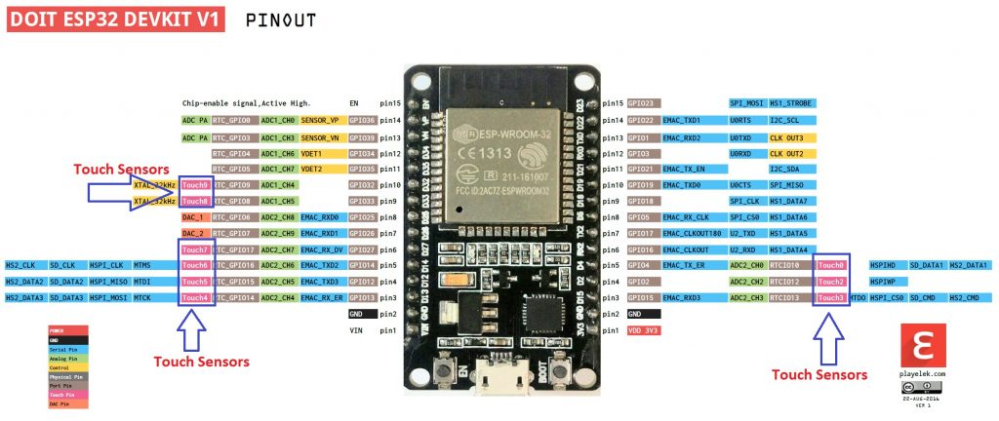

Hình . ESP32 DEVKIT V1

### **CPU**

* CPU: Xtensa Dual-Core LX6 microprocessor.
* Chạy hệ 32 bit
* Tốc độ xử lý 160MHZ up to 240 MHz
* Tốc độ xung nhịp đọc flash chip 40mhz --> 80mhz (tùy chỉnh khi lập trình)
* RAM: 520 KByte SRAM
  + 520 KB SRAM liền chip –(trong đó 8 KB RAM RTC tốc độ cao – 8 KB RAM RTC tốc độ thấp (dùng ở chế độ DeepSleep).

### **Hỗ trợ 2 giao tiếp không dây**

* Wi-Fi: 802.11 b/g/n/e/i
* Bluetooth: v4.2 BR/EDR and BLE

### **Hỗ trợ tất cả các loại giao tiếp**

* 8-bit DACs( digital to analog)  2 cổng
* Analog(ADC)  12-bit  16 cổng.
* I²C – 2 cổng
* UART – 3 cổng
* SPI – 3 cổng (1 cổng cho chip FLASH )
* I²S – 2 cổng
* SD card /SDIO/MMC host
* Slave (SDIO/SPI)
* Ethernet MAC interface with dedicated DMA and IEEE 1588 support
* CAN bus 2.0
* IR (TX/RX)
* Băm xung PWM (tất cả các chân )
* Ultra low power analog pre-amplifier’

### **Cảm biến tích hợp trên chip esp32**

* 1 cảm biến Hall (cảm biến từ trường)
* 1 cảm biến đo nhiệt độ
* Cảm biến chạm (điện dung) với 10 đầu vào khác nhau.

### **Nguồn điện hoạt động**

* Nhiệt độ hoạt động -40 + 85C
* Điện áp hoạt động: 2.2-3.6V
* Số cổng GPIOs : 34

### Sơ đồ chân của ESP32

Chip ESP32 bao gồm 48 chân với nhiều chức năng khác nhau. Không phải tất cả các chân đều lộ ra trrên các module ESP32 và một số chân không thể được sử dụng.

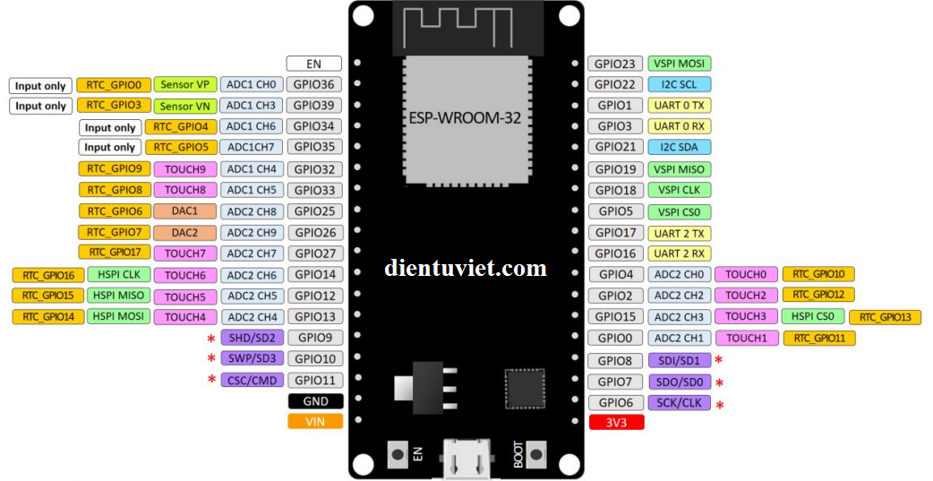

Hình . Sơ đồ chân ESP32

* Chân Input Only: GPIO từ 34 đến 39 là các chân chỉ đầu vào. Các chân này không có điện trở kéo lên hoặc kéo xuống bên trong. Chúng không thể được sử dụng làm đầu ra, vì vậy chỉ sử dụng các chân này làm đầu vào.
* Chân tích hợp Flash trên ESP32: GPIO 6 đến GPIO 11 dùng để kết nối Flash SPI trên chip ESP-WROOM-32, không khuyến khích sử dụng cho các mục đích sử dụng khác.
* Chân cảm biến điện dung: ESP32 có 10 cảm biến điện dung bên trong. Các cảm biến này có thể phát hiện được sự thay đổi về điện áp cảm ứng trên các chân GPIO. Các chân cảm ứng điện dung cũng có thể được sử dụng để đánh thức ESP32 khỏi chế độ ngủ sâu (deep sleep).

Các chân ESP32 này có chức năng như 1 nút nhấn cảm ứng, có thể phát hiện sự thay đổi về điện áp cảm ứng trên chân.

* Bộ chuyển đổi tương tự sang số ADC (Analog to Digital Converter): ESP32 có 18 kênh đầu vào ADC 12 bit (trong khi ESP8266 chỉ có 1 kênh ADC 10 bit). Các kênh đầu vào ADC có độ phân giải 12 bit. Điều này có nghĩa là bạn có thể nhận được các giá trị tương tự từ 0 đến 4095, trong đó 0 tương ứng với 0V và 4095 đến 3,3V. Bạn cũng có thể thiết lập độ phân giải cho các kênh thông qua chương trình.
* Bộ chuyển đổi số sang tương tự DAC (Digital to Analog Converter): Có 2 kênh DAC 8 bit trên ESP32 để chuyển đổi tín hiệu số sang tương tự. Các kênh này chỉ có độ phân giải 8 bit, nghĩa là có giá trị từ 0 ÷ 255 tương ứng với 0 ÷ 3.3V.
* Các chân thời gian thực RTC: Các chân này có tác dụng đánh thức ESP32 khi trong chế độ ngủ sâu (Low Power Mode). Sử dụng như 1 chân ngắt ngoài.
* Chân PWM: ESP32 LED PWM có 16 kênh độc lập có thể được cấu hình để tạo tín hiệu PWM với các thuộc tính khác nhau. Tất cả các chân có thể hoạt động như đầu ra đều có thể được sử dụng làm chân PWM (GPIO từ 34 đến 39 không thể tạo PWM).
* Chân I2C: ESP32 có hai kênh I2C và bất kỳ chân nào cũng có thể được đặt làm SDA hoặc SCL. Khi sử dụng ESP32 với Arduino IDE.
* Chân SPI: Theo mặc định, ánh xạ chân cho SPI là:

|  |  |  |  |  |
| --- | --- | --- | --- | --- |
| **SPI** | **MOSI** | **MISO** | **CLK** | **CS** |
| **VSPI** | GPIO 23 | GPIO 19 | GPIO 18 | GPIO 5 |
| **HSPI** | GPIO 13 | GPIO 12 | GPIO 14 | GPIO 15 |

* Chân ngắt ngoài: Tất cả các chân ESP32 đều có thể sử dụng ngắt ngoài.

## **Màn hình SSD1306**

Là module màn hình đồ họa với độ phân giải 128x64. Module này nhỏ gọn và tiêu thụ năng lượng thấp, nhưng có chất lượng hiển thị tốt. Ngoài ra module sử dụng bus I2C nên chỉ cần 2 đường tín hiệu SCL và SDA, với tốc độ truyền nhận cao

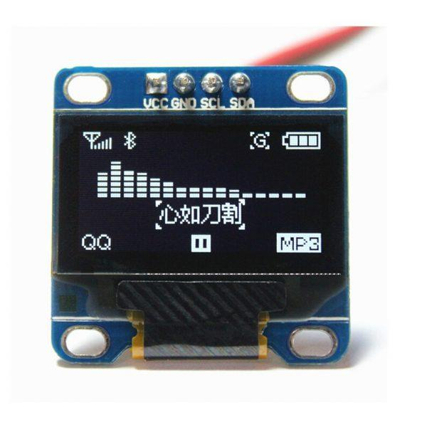

Hình . Màn hình OLED SSD1306

* Điện ấp sử dụng: 3V3 đến 5V (DC)
* Công suất tiêu thụ: 0.04W
* Góc hiển thị: Lớn hơn 160 độ (Em chưa hiểu chỗ này, bác nào giải thích hộ)
* Độ phân giải: 128X64 pixel (Điểm ảnh)
* Độ rộng màn hình: 0.96inch
* Giao tiếp: I2C
* Màu: Trắng và Đen
* Driver: SSD1306

Sơ đồ nối chân:

|  |  |
| --- | --- |
| VCC | 3V3 đến 5V |
| GND | GND |
| SCL | Xung clock – A5 |
| SDA | Truyền dữ liệu – A4 |

## **Bộ khuếch đại LM386**

IC LM386 là bộ khuếch đại âm thanh sử dụng công suất rất thấp. IC lấy tín hiệu điện áp đầu vào từ các thiết bị (như micrô, radio hoặc guitar,v.v.) và khuếch đại chúng lên mức gấp hàng chục hoặc hàng trăm lần so với tín hiệu đầu vào để phát ra loa.

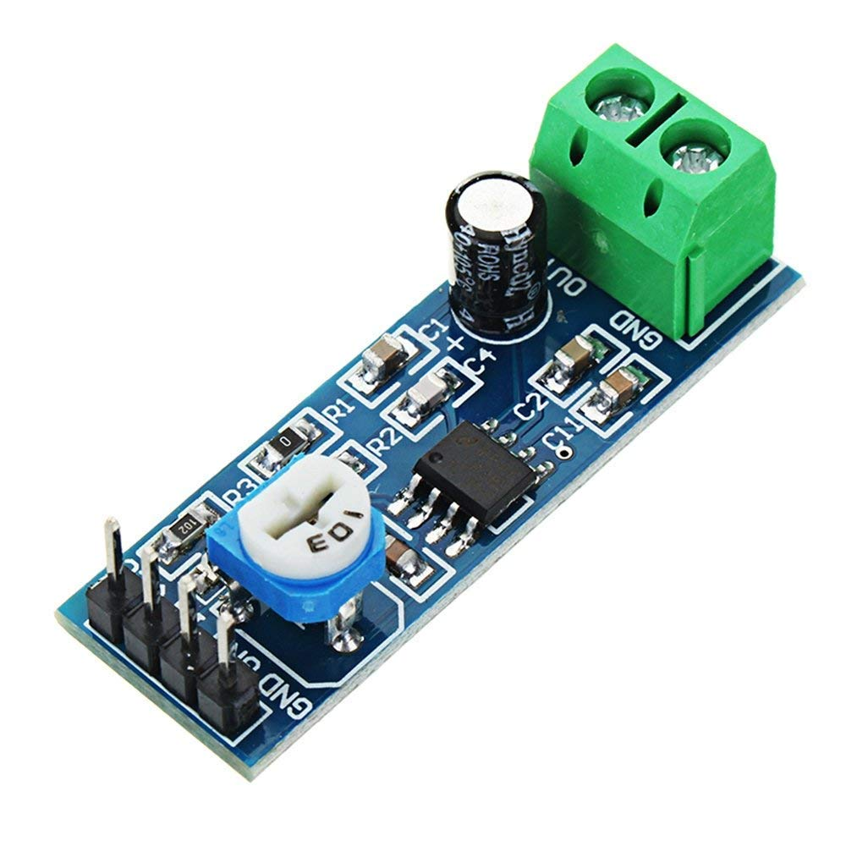

Hình . Bộ khuếch đại LM386

|  |  |
| --- | --- |
| Chân 01, 08: GAIN | Hai chân này dùng để điều khiển độ lợi của IC. Độ lợi bên trong là 20db nhưng khi nối thêm tụ điện và điện trở vào giữa hai chân này, Độ lợi có thể được tăng lên đến 200 db. |
| Chân 02: -INPUT | Là cực âm của bộ khuếch đại. |
| Chân 03: + INPUT | Là cực dương của bộ khuếch đại. |
| Chân 04: GND | Được kết nối với mass. |
| Chân 05: Vout | Chân này cho tín hiệu đầu ra được khuếch đại. |
| Chân 06: Vs | Là chân để cung cấp điện áp. |
| Chân 07: BYPASS | Giữ chân này không kết nối khi muốn có độ lợi 20db. Một tụ điện Decoupling được kết nối với chân này để tăng độ lợi. |

## **Micro SD/Micro SDHC SPI**

Micro SD/Micro SDHC SPI là modun đọc và ghi thẻ Micro SD/ Micro SDHC với giao tiếp chuẩn SPI. Người dùng Arduino có thể dễ dàng đọc và ghi tệp dữ liệu vào thẻ Micro Sd/SDHC qua sử dụng giao tiếp SPI và thư viện Arduino có sẵn.

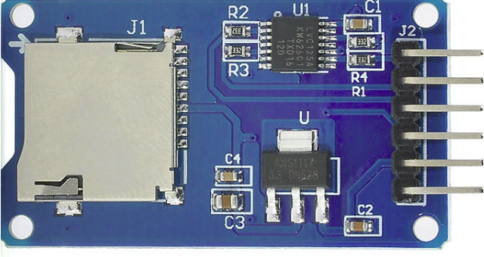

Hình . Micro SD/Micro SDHC SPI

|  |  |  |
| --- | --- | --- |
| Loại thẻ hỗ trợ | Thẻ Micro SD (<= 2G), thẻ Mirco SDHC (<= 32G) |  |
| kích thước | 42X24X12 | mm |
| trọng lượng | 5 | g |

## 

# **Nguyên lý hoạt động**

## **Các loại giao tiếp**

## Giao tiếp SPI cho module thẻ SD:

Giao tiếp SPI (Serial Peripheral Interface) là một giao thức truyền thông đồng bộ (synchronous) thường được sử dụng để kết nối giữa một vi xử lý chính (master) và các thiết bị ngoại vi (slaves) như cảm biến, bộ nhớ, màn hình LCD, IC điều khiển, và nhiều loại linh kiện điện tử khác. Giao tiếp SPI cho phép truyền dữ liệu nhanh chóng và đồng bộ giữa các thiết bị, thường dựa trên nguyên tắc "master-slave", trong đó master kiểm soát quá trình truyền dữ liệu.

Các đặc điểm chính của giao tiếp SPI bao gồm:

1. **Dây truyền thông:** Giao tiếp SPI sử dụng ít nhất 4 dây chính:
   * MOSI (Master Out Slave In): Dùng để truyền dữ liệu từ master tới slave.
   * MISO (Master In Slave Out): Dùng để truyền dữ liệu từ slave về master.
   * SCLK (Serial Clock): Tín hiệu đồng hồ được master tạo ra để đồng bộ hóa truyền thông.
   * SS/CS (Slave Select/Chip Select): Tín hiệu này được sử dụng để chọn thiết bị slave mà master muốn truyền hoặc nhận dữ liệu từ đó.
2. **Đồng bộ:** Giao tiếp SPI hoạt động dựa trên đồng bộ, tức là dữ liệu được truyền đi và nhận về theo chu kỳ đồng hồ. Tín hiệu SCLK giúp đồng bộ hóa quá trình này.
3. **Master-Slave:** Trong giao tiếp SPI, có một master điều khiển quá trình truyền thông và một hoặc nhiều thiết bị slave. Master chọn một slave bằng cách đưa tín hiệu SS/CS của slave đó xuống mức thấp.
4. **Dữ liệu đồng thời hai chiều:** Một đặc điểm nổi bật của SPI là dữ liệu có thể được truyền và nhận cùng một lúc, cho phép truyền thông hai chiều trong cùng một chu kỳ đồng hồ.

Giao tiếp SPI rất linh hoạt và thích hợp cho các ứng dụng yêu cầu truyền dữ liệu nhanh, chẳng hạn như truyền dữ liệu từ cảm biến đến vi xử lý, hoặc truyền dữ liệu giữa vi xử lý và màn hình hiển thị.

## Giao tiếp I2C cho mudule màn hình OLED

Giao tiếp I2C (Inter-Integrated Circuit) là một giao thức truyền thông đồng bộ (synchronous) được sử dụng để kết nối giữa các thiết bị điện tử trong một hệ thống. Giao tiếp I2C cho phép truyền dữ liệu giữa một thiết bị gốc (master) và nhiều thiết bị ngoại vi (slaves) thông qua hai dây truyền thông chính: dây dữ liệu (SDA - Serial Data Line) và dây đồng hồ (SCL - Serial Clock Line).

Các đặc điểm chính của giao tiếp I2C bao gồm:

1. **Dây truyền thông:** Giao tiếp I2C sử dụng hai dây truyền thông chính:
   * SDA (Serial Data Line): Dùng để truyền dữ liệu giữa các thiết bị. Đây là dây mà dữ liệu thực sự được truyền qua.
   * SCL (Serial Clock Line): Tín hiệu đồng hồ được master tạo ra để đồng bộ hoá quá trình truyền thông.
2. **Master-Slave:** Trong giao tiếp I2C, có một master điều khiển quá trình truyền thông và có thể có nhiều thiết bị slave. Master kiểm soát quá trình gửi dữ liệu tới các thiết bị slave và nhận dữ liệu từ chúng.
3. **Địa chỉ thiết bị:** Mỗi thiết bị slave trong giao tiếp I2C có một địa chỉ duy nhất, cho phép master giao tiếp với chúng. Điều này cho phép kết nối đồng thời nhiều thiết bị ngoại vi khác nhau trên cùng một bus I2C.
4. **Giao thức start-stop:** Mỗi truyền thông I2C bắt đầu với tín hiệu "start" (SDA giảm từ mức cao xuống mức thấp khi SCL ở mức cao) và kết thúc bằng tín hiệu "stop" (SDA tăng từ mức thấp lên mức cao khi SCL ở mức cao). Các tín hiệu này xác định khung truyền thông I2C.

Giao tiếp I2C thường được sử dụng trong các ứng dụng cần truyền thông giữa nhiều thiết bị ngoại vi, chẳng hạn như cảm biến, màn hình LCD, bộ nhớ, và nhiều loại linh kiện điện tử khác.

## **Sơ đồ nguyên lý mạch**

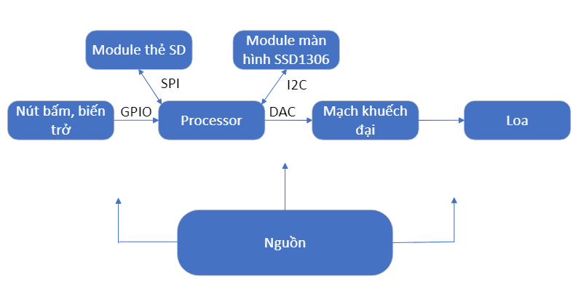

## **Cách thức hoạt động**

Các bài hát được lưu trữ trong thẻ nhớ được đặt trong Micro SD SPI, ESP32 sẽ đọc dữ liệu từ thẻ nhớ đồng thời gửi tên bài hát cùng với dữ liệu điều khiển lên màn hình OLED SSD1306 cho người dùng. Khi nhận được yêu cầu chuyển bài, ESP32 sẽ chuyển sang bài tiếp theo trong thẻ nhớ . Khi nhận được yêu cầu phát nhạc ESP32 sẽ giải mã tín hiệu âm thanh digital và chuyển nó thành tín hiệu analog tương ứng của bài hát yêu cầu sau đó được chuyển đến mạch khuếch đại và ra loa.

Hình . Sơ đồ nguyên lý mạch

# **Kết quả thu được**

# Sản phẩm demo

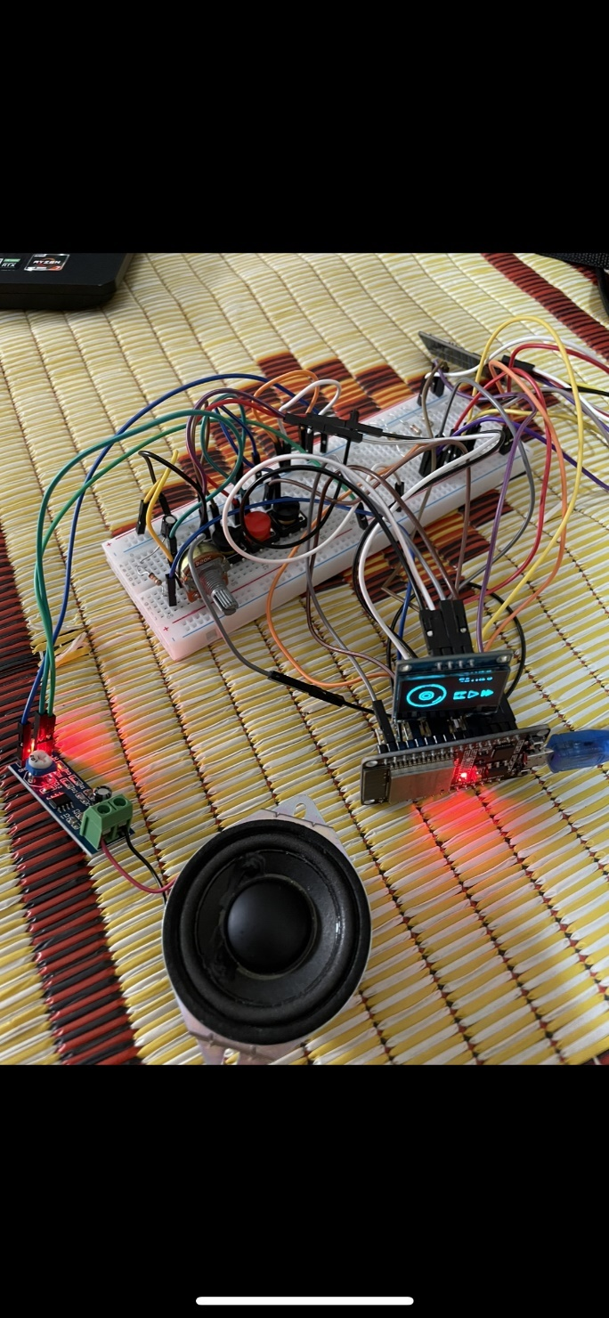

# Các kết quả đạt được

* Mạch hoàn thành, các công dụng như điều chỉnh âm lượng, chọn nhạc, phát nhạc từ thẻ sd đều chạy bình thường.
* Giao diện điều khiển dễ nhìn, đơn giản cho người sử dụng thông qua nút bấm và triết áp đơn.
* Chất lượng âm thanh đầu ra từ loa chưa cao do do chưa sử dụng bộ lọc.

# Hướng Phát Triển

* Sử dụng thêm bộ lọc để lọc nhiễu từ loa.
* Có thể thêm chức năng tua, cảm ứng.
* Có thể tích hợp vào các sản phẩm khác như là máy chơi game,…
* Tích hợp IR để điều khiển phát nhạc từ xa.
* Kết nối Bluetooth để điều khiển phát nhạc từ xa.

# **Tài liệu tham khảo**

**Slide bài giảng của thầy Ngô Lam Trung**

[**https://github.com/lieff/minimp3?fbclid=IwAR0yM-q5q4foQ4zMkOrLW6458IRyuvPmpQ037rlNkSQLgxlaVEVbB3SLdm8**](https://github.com/lieff/minimp3?fbclid=IwAR0yM-q5q4foQ4zMkOrLW6458IRyuvPmpQ037rlNkSQLgxlaVEVbB3SLdm8)

**https://github.com/atomic14/esp32-play-mp3-demo?fbclid=IwAR0isZ-nX0ctX3tGZlS2jej41GKTko7WvbwBKM7CF3H4ZNRrUV3M2zOz2xk**

# **Mã nguồn (source code) và các resource của dự án**

https://github.com/td2510/Mp3_Music_Player_On_Esp32